**REGULAMIN KONKURSU PIOSENKI RELIGIJNEJ**

**dla dzieci z klas I–V**

w ramach obchodów

**Triduum ku czci św. Stanisława Kostki**

**1. Cel konkursu:**

* Popularyzacja wartości chrześcijańskich wśród dzieci poprzez śpiew.
* Rozwijanie talentów muzycznych i aktywności artystycznej.
* Uczczenie św. Stanisława Kostki – patrona dzieci i młodzieży.
* Integracja środowiska parafialnego i szkolnego.

**2. Organizator konkursu:**

* Parafialny Oddział Akcji Katolickiej przy parafii św. Jana Chrzciciela w Poczesnej.

**3. Uczestnicy konkursu:**

* Uczniowie klas I–V szkół podstawowych.
* Uczestnicy mogą występować **solo** lub **w duecie**

**4. Zasady uczestnictwa:**

* Każdy uczestnik wykonuje **jedną piosenkę religijną** o tematyce chrześcijańskiej (dowolnie wybraną – np. pieśń liturgiczna, piosenka z repertuaru zespołów religijnych, piosenka o świętych itp.).
* Dozwolone są akompaniamenty na żywo lub podkłady muzyczne (na pendrive).
* Czas występu nie może przekroczyć **5 minut**.

**5. Kryteria oceniania:**

* Dobór repertuaru (zgodność z tematyką religijną).
* Walory wokalne i muzyczne.
* Interpretacja i zaangażowanie.
* Ogólny wyraz artystyczny (np. strój, ruch sceniczny, instrumenty).

**6. Termin i miejsce konkursu:**

* Konkurs odbędzie się dnia **17.09** o godz.**15.30** w **kościele św. Jana Chrzciciela w Poczesnej**
* Zgłoszenia należy nadsyłać do dnia **12.09.2025r.** do księdza Arkadiusza Grzędy (tel.: 732 434 617; grzeda-arek@outlook.com)

**7. Nagrody:**

* Wszyscy uczestnicy otrzymają **pamiątkowe dyplomy**.
* Laureaci I, II i III miejsca otrzymają **nagrody rzeczowe**.

**8. Postanowienia końcowe:**

* Organizator zastrzega sobie prawo do zmian w harmonogramie wydarzenia.
* Uczestnictwo w konkursie jest równoznaczne z wyrażeniem zgody na publikację zdjęć z wydarzenia w celach promocyjnych parafii/szkoły.
* Wszelkie pytania należy kierować do ks. Proboszcza Jarosława Sroki
* tel : 726 190 161Początek formularza

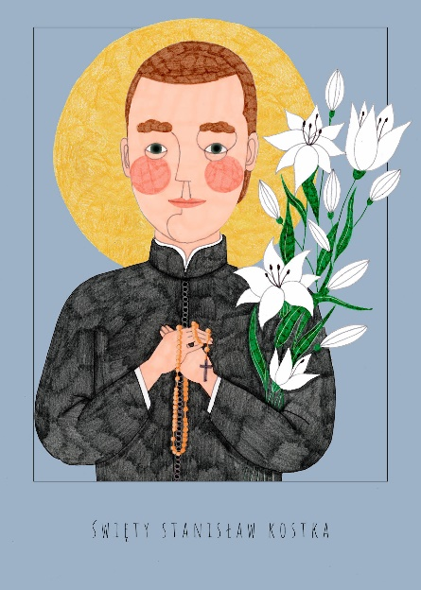

ZAPRASZAMY!Dół formularza